Jornada Internacional de Producción de Carne
Tandil, Campus Universitario
15 de Junio de 2010 (Aulas comunes II)
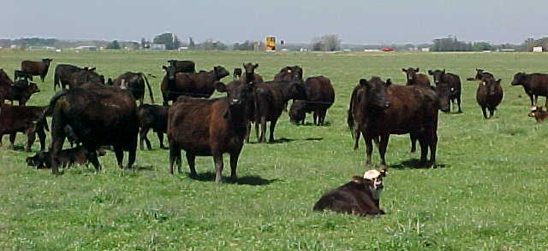


Organizado por la Facultad de Ciencias Veterinarias de Tandil

Auspiciada por
Gratuita, cupo 250 personas

Gratuita, con cupo de 250 y certificación de presencia

Tandil
Contacto: tel 02293- 43 98 50
mariaceciliay@gmail.com

Programa

Horario | Actividad | Responsable
7:30 - 8:55 hs | Inscripción
9:00-9:05 hs | Apertura | Dr. Marcelo Aba,  decano FCV-UNCPBA  Ing. Agr. Dardo Chiesa (Presidente Instituto de Promoción de la Carne Vacuna Argentina, IPCVA)
9:05 – 10:00 hs (incluye 10 minutos de consultas) | “Sistemas de Producción de carne de Brasil”  (Con traducción) | Dr. José Piva Lobato  (Ing. Agr. M.Sc. PhD)  (UFRGS Brasil).
10:00 – 11:00 hs (incluye 10 minutos de consultas) | “Sistemas de Producción de carne de Uruguay” | Dr. Fabio Montossi  (Ing. Agr. M.Sc. PhD)  (INIA, Uruguay).
11:00 – 11:30 hs | Receso para café
11:30 – 12:30 hs (incluye 10 minutos de consultas) | “Sistemas de Producción de carne de Nueva Zelanda”  (Con traducción) | Dr. Steve Morris  (Ing. Agr. M.Sc. PhD)  (Massey University, NZ).
12:30 – 14:30 hs | Receso de almuerzo
14:30 – 15:30 hs (incluye 10 minutos de consultas) | “Tipologías de engordes en la ganadería argentina de la  próxima década” | Dr. Anibal Pordomingo  (Ing. Agr. M.Sc. PhD)  (INTA Anguil).
15:30 – 16:30 hs (incluye 10 minutos de consultas) | “Panorama actual y perspectivas del sector cárnico en Argentina” | Ing. Agr. Dardo Chiesa (Presidente Instituto de Promoción de la Carne Vacuna Argentina, IPCVA)
16:30 hs | Cierre de la Jornada
Antecedentes Curriculares de los Disertantes Confirmados

Dr. José Piva Lobato (Brasil)  Ing. Agr. M.Sc. PhD (Universidad de Sydney, Australia)  Prof. Del departamento de Zootecnia, Facultad de Agronomia,  Universidad Federal de Rio Grande do Sur (UFRGS), Brasil  Producción de bovinos de carne, sistemas de alimentación  Consultor de Sistemas de Producción de Carne y forrajeras, Productor rural.  Director de Maestrias y Doctorados  Más de 100 trabajos internaciones, 13 capítulos de libros  99-2000. Secretario técnico de la Asociación Brasilera de criadores de Bradford | 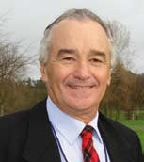
Dr. Steve Morris (Nueva Zelanda)  Ing. Agr. M.Sc. PhD (Universidad de Massey, Nueva Zelanda)  Profesor del Institute Veterinary,  Animal & Biomedical Sciences (IVABS, Massey University)  Sistemas de Producción de carne, Alimentación  27 años de experiencia en investigación de Sistemas ganaderos  Director de 37 master y 13 PhD de 8 países diferentes  Más de 100 trabajos internaciones | 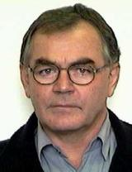
Dr. Fabio Montossi (República Oriental del Uruguay)
Ing. Agr. PhD (Universidad de Massey, Nueva Zelanda)
Instituto Nacional de Investigación Agropecuaria (INIA). Tacuarembó, Uruguay.
Director del Programa Nacional de Carne y lanas
Jefe de Producción Animal de INIA Tacuarembó
Más de 170 trabajos internaciones, 7 capítulos de libros
Dr. Anibal Pordomingo  Ing. Agr. M.Sc. PhD (New Mexico State University, USA)  INTA Anguil. La Pampa “EEA Guillermo Covas”  Especialista de sistemas y alimentación de Rumiantes  Autor de numerosos trabajos internacionales, nacionales de la tematica Coordinador Nacional de Proyecto Integrado de calidad de carnes de INTA.  . | 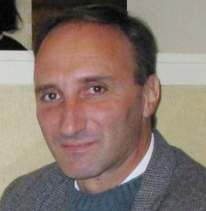
Ing. Dardo Chiesa  Presidente del IPCVA.(2007-a la fecha)  Ingeniero Agrónomo. Preside la Mesa de Ganados y Carnes de la Confederación de Rurales Argentinas.  Fue Presidente de Carbap (1998-2002).  Es presidente y fundador de la Sociedad Rural de Macachín (La Pampa).  En 2006 ingresó como Consejero por CRA al Instituto de Promoción de la Carne Vacuna Argentina.  Productor Agropecuario | 